学院与花溪区检察院联合举办廉政警示教育系列活动
2014-11-24 08:54:11 来源:原创 作者:宣传统战部 余独醒 【大 中 小】 浏览:38次 评论:0条
11月21日下午，学院与花溪区检察院联合举办廉政警示教育系列活动。学院院领导、副科级以上干部、花溪新校区建设相关人员，花溪新建区各参建单位负责人参加活动。
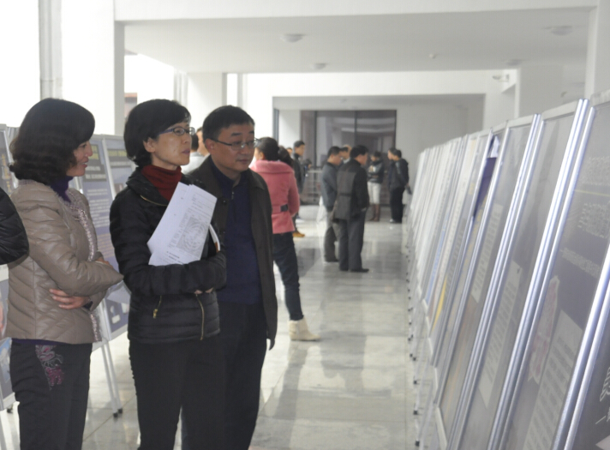

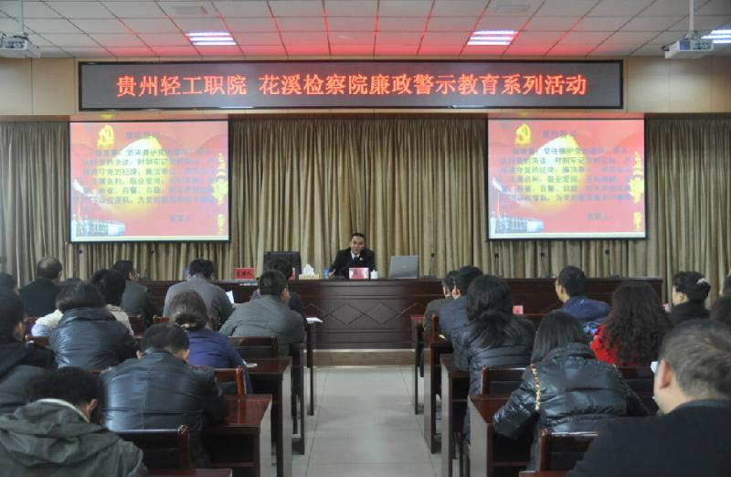

在行政楼一楼大厅，大家集中观看了警示教育图片展。随后，在第三会议室观看了警示教育光碟，花溪区检察院副检察长周伦为大家作了廉政专题讲座。周伦副检察长结合自身工作经历，通过对真实案例的讲述，对大家在生活与工作中容易遇到的腐败事例进行了分析与警示。接着，学院党委副书记、纪委书记刘天德领誓，全体人员进行了廉政宣誓。

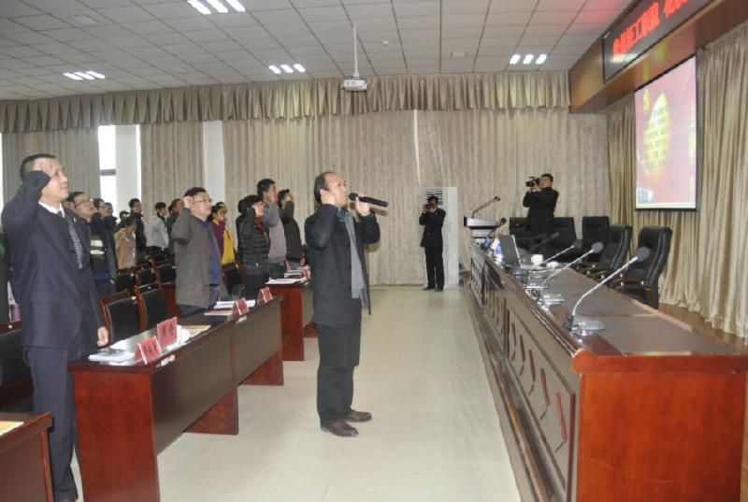

最后，学院党委副书记、纪委书记刘天德要求，学院各系部、各党总支要按照党委党风廉政建设方案要求做好相关落实工作，并做好检查与总结工作。

